

Comitato Nazionale di Servizio

Prot. n. 232/L21.0 06 Roma, 15 maggio 2006

Ai membri del Consiglio Nazionale
Ai membri dei Comitati Regionali
Ai Coordinatori e membri dei Comitati Diocesani
Ai Delegati Nazionali e Regionali dei Ministeri
Agli Incaricati per i Servizi Organizzativi

LORO SEDI

V INCONTRO MONDIALE DELLE FAMIGLIE
“Una lettera aperta, un grido d’amore alla Famiglia del RnS!”

“Signore, effondi la tua grazia e la tua benedizione su tutte le famiglie del mondo, specialmente su quelle che si preparano al prossimo Incontro Mondiale delle Famiglie a Valencia”.

Carissime, Carissimi nel Signore,

le parole della preghiera preparatoria al V Incontro Mondiale delle Famiglie con il Santo Padre Benedetto XVI a Valencia, richiamano la nostra responsabile attenzione su questo evento ormai alle porte.

Sarà un’occasione privilegiata per vivere insieme con le nostre famiglie, con le famiglie del Rinnovamento e con migliaia di altre famiglie provenienti da tutto il mondo un’estate alternativa, in un clima festoso e distensivo, pregno, al contempo, di grande rilevanza spirituale e sociale.

Vi scriviamo perché, nonostante gli sforzi prodotti per la promozione di questo Incontro, i risultati non sono ancora quelli sperati. Abbiamo bisogno di dedicare a questa causa maggiore attenzione, per superare insieme le difficoltà che certo non mancano.

Non trascuriamo la straordinaria portata profetica di questo Raduno Mondiale: in Spagna, terra cristiana, in cui il Governo sta offrendo una pessima prova di sé - snaturando e umiliando il concetto naturale di famiglia, mediante un’attività legislativa dichiaratamente anti cristiana - è concessa all’Europa e al mondo intero un’occasione di riscatto, per segnalare la bellezza della famiglia cristiana sotto il “governo dello Spirito”.

Per fare questo… servono i numeri, una grande mobilitazione, risposte concrete che s’impongano all’attenzione di tutti. Questo era il desiderio di Giovanni Paolo II, raccolto ora da Benedetto XVI: a Valencia anche il Rinnovamento è atteso con molta speranza! Su questa prospettiva ho avuto modo di parlare con il Pontefice in occasione dell’Udienza privata che ci ha concesso. Su questo tema il Papa e, a nome dei Vescovi italiani, il card. Ruini non smettono di richiamare l’attenzione e l’impegno urgente di tutti, in special modo dei laici impegnati come noi.

Non c’è dubbio che la “profezia della famiglia” è stata, da almeno otto anni, una delle “novità” più significative e confortanti all’interno del Rinnovamento. Quante idee, quante iniziative, quanti frutti. È nota nel mondo la nostra dedizione all’evangelizzazione delle famiglie: siamo attesi a Valencia per darne testimonianza!

Ci aspettano, intanto, i fratelli del Rinnovamento di Spagna, per celebrare insieme la loro Convocazione Nazionale; ci attendono i fratelli degli altri Movimenti con i quali stiamo curando l’organizzazione dell’Incontro Mondiale, in stretta intesa con il Card. Lopez Trujillo Presidente del Pontificio Consiglio per la Famiglia.

Non cessiamo d’incoraggiare i nostri fratelli a volersi fare audaci pellegrini accanto al Santo Padre Benedetto XVI. È evidente che molti hanno un vivo desiderio di intraprendere questo viaggio, ma non hanno risorse economiche sufficienti.

Aiutiamoli! Intanto suscitando in loro la “fede nella Provvidenza”. Occorre guardare a “Valencia 2006” non come ad un “costo”, ma come ad un investimento; un’opportunità unica, forse irripetibile, per annunciare e celebrare davanti al Mondo intero il “Vangelo della Famiglia”.

Alcuni suggerimenti pratici:

- Preghiamo con fede e facciamo pregare il più possibile, perché la Provvidenza ci venga in soccorso e gli ostacoli che abbiamo incontrato (spirituali e materiali) siano rimossi.
- Rendiamoci personalmente più disponibili, con parole e opere, inviti mirati e appelli pubblici, a favorire la più larga partecipazione all’Evento.
- Valorizziamo e diffondiamo, in ogni modo possibile, il depliant allegato.
- Partecipiamo l’invito ad unirsi a noi anche ad “altre realtà”, famiglie e singoli, che non avrebbero altro modo per partecipare a Valencia.
- Ricordiamo che alle giornate di Valencia possono intervenire anche singole persone, i giovani e le persone vedove e sole, non soltanto famiglie al completo o coppie di sposi: tutti siamo membri di una famiglia!
- Ogni Diocesi assuma l’impegno di sostenere economicamente almeno una coppia, con il concorso d’aiuto di tutti i Gruppi: sarebbe davvero grave se non ci fossero almeno due persone per Diocesi a rappresentare a Valencia il cammino del RnS.
- La rete nazionale dei ministeri si attivi nelle Regioni, in ogni modo possibile, per raccogliere adesioni; i Comitati Regionali e Diocesani verifichino e stimolino una maggiore collaborazione dei coordinatori di gruppo. Il tempo si è fatto breve!

Mentre Vi ringraziamo per il Vostro prezioso e insostituibile servizio, che affidiamo a Maria Regina delle Famiglie, in attesa di riabbracciarVi a Valencia, Vi rinnoviamo i più fraterni saluti in Cristo Gesù. Grazie per quello che farete con la gioia di sempre. Alleluja!

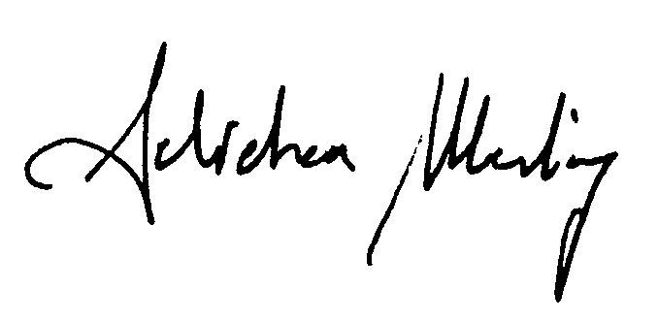
Salvatore Martinez
Coordinatore nazionale

